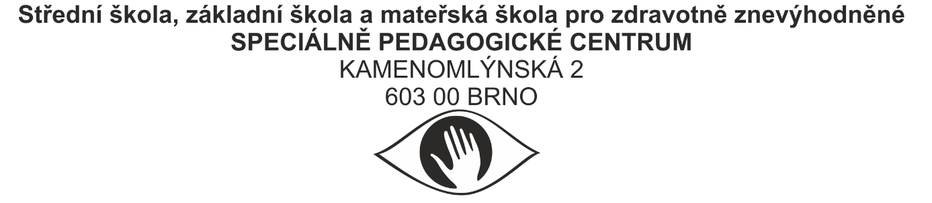

ŠKOLNÍ DOTAZNÍK k VYŠETŘENÍ ŽÁKA v SPC

Vážená paní učitelko, vážený pane učiteli,
žádáme Vás o vyplnění dotazníku, který poslouží jako podklad k vyšetření a stanovení podpůrných opatření u žáka. Obsah dotazníku je důvěrný, slouží čistě k potřebám SPC. V dotazníku lze označit více možností.
Děkujeme Vám za spolupráci.

1. Základní údaje o dítěti
Jméno a příjmení: | Datum narození:
Bydliště:

Jméno matky: | Jméno otce:
Školní rok: Ročník: | Jméno třídního učitele:
Název + adresa školy:

2. Vyjádření školy
Důvody požadovaného vyšetření v SPC?

Dítě je v péči dalších odborníků (prosím označte): psycholog, logoped, odborný lékař, PPP, jiné SPC
Jakou konkrétní pomoc pro Vaši práci s dítětem očekáváte od SPC?:

Co se Vám osvědčilo/neosvědčilo v práci a přístupu k dítěti?:

Popište dosud aplikovaná opatření ke zmírnění obtíží a jejich účinnost:

Průběh školní docházky
Školní docházku zahájil/a ve školním roce:
Odklad školní docházky:
Opakování ročníku:
Poslední školní klasifikace: prosím uveďte jednotlivé předměty dle Vašeho školního vzdělávacího programu
Ročník:
Pololetí:
Chování:
Ročník:
Pololetí:
Chování:

3. Zrakové vnímání
Prosím označte „X“ libovolné množství, můžete doplnit vlastní možnosti.
Zrakové vnímání: prostor ve třídě |  | Zakopává o věci, nevšímá si překážek
Doplňte informace o místě žáka ve třídě (umístění lavice): |  | Naráží do věcí
Orientuje se v prostoru třídy |  | Další poznámky:
Orientuje se na svém pracovním místě
Vidí na tabuli
Neorientuje se v prostoru třídy
Má potíže s orientací na pracovní ploše

Zrakové vnímání: práce s textem, psaní |  | Špatná orientace na papíře
Rozlišuje linky |  | Při práci se natáčí na jednu stranu
Dodržuje linky |  | Nápadně se přibližuje hlavou k lavici, naklání se
Dodržuje velikost písma |  | Vyhovuje širší stopa psacího nástroje
Rozlišuje barvy |  | Další poznámky:
Přibližuje papír k očím
Chodí se dívat k tabuli

4. Jemná a hrubá motorika
Hrubá motorika:
Jemná motorika:

5. Oblast chování a osobnostních charakteristik dítěte
Osobní charakteristiky:

Projevy chování při vyučování:

Sociální vztahy (ve třídě, ve školním prostředí):

Postoj ke školní práci:

Pracovní návyky:

6. Pozornost a řeč
Pozornost:

Řeč (produkce, vyjadřování, slovní zásoba)

Datum vyplnění | Jméno a podpis třídního učitele | Jméno a podpis výchovného poradce/šk.spec.pedag. | Jméno a podpis ředitele školy, razítko

